Application MoodTracker

# Introduction

MoodTracker est une application Android qui permet d’enregistrer son humeur du jour. Chaque jour, l’utilisateur aura la possibilité de noter son humeur sur une échelle de 1 à 5 représentée par des smileys. Il aura également la possibilité d’ajouter un commentaire ou non à son humeur. L’utilisateur à de 00h00 à 23h59 pour aller sur l’application et enregistrer et modifier (s’il le souhaite) son humeur. À tout moment de la journée, il aura la possibilité de visionner les sept dernières humeurs enregistrées via une page d’historique.

# Présentation de l’application

Ecran des humeurs

Les 5 humeurs seront représentées sous la forme ci-dessous, de la meilleure humeur à la moins bonne :

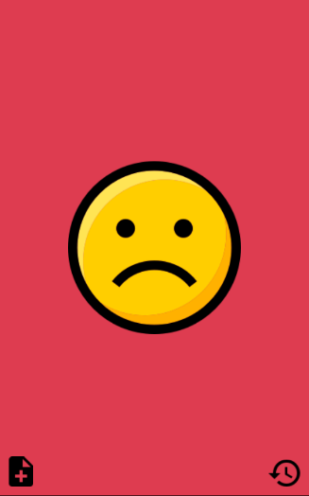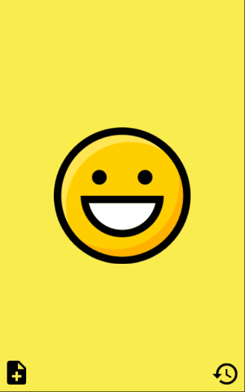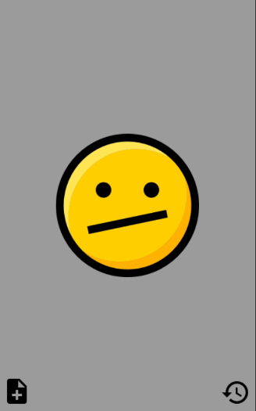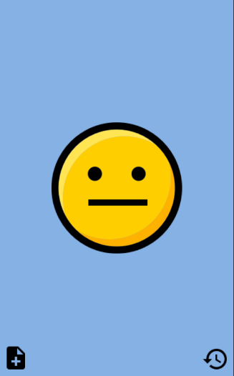

Cet écran sera l’écran affiché **par défaut** lorsque l’utilisateur lancera l’application

En **slidant vers le haut**, on affiche l’humeur suivante qui est **plus joyeuse**.

En **slidant vers le bas** c’est l’inverse, on affiche l’humeur précédente qui est **moins bonne**.

Ajout d’un commentaire



Ce bouton, situé en bas à gauche de chaque écran d’humeur, permet l’ajout d’un commentaire à son humeur. L’utilisateur n’est pas obligé de laisser un commentaire à son humeur mais s’il le veut il le peut. Voici ce qu’on obtient quand on clique dessus :

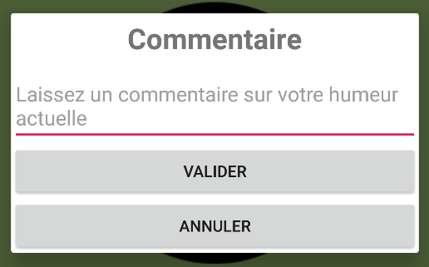

Ce pop-up s’affiche au milieu de l’écran. On a donc la possibilité d’ajouter un commentaire avec un maximum de 255 caractères (si l’utilisateur écrit plus que 255caractères un message d’erreur s’affichera). L’utilisateur pourra soit valider ou annuler son commentaire en cliquer sur les boutons situés en dessous de la zone de texte.

Affichage de l’historique



Ce bouton, situé en bas à droite de chaque écran d’humeur, permet à l’utilisateur d’afficher les sept dernières humeurs qu’il à enregistré. Ces humeurs sont stockées dans une base de données SQLite. Voici ce qu’on obtient quand on clique dessus :

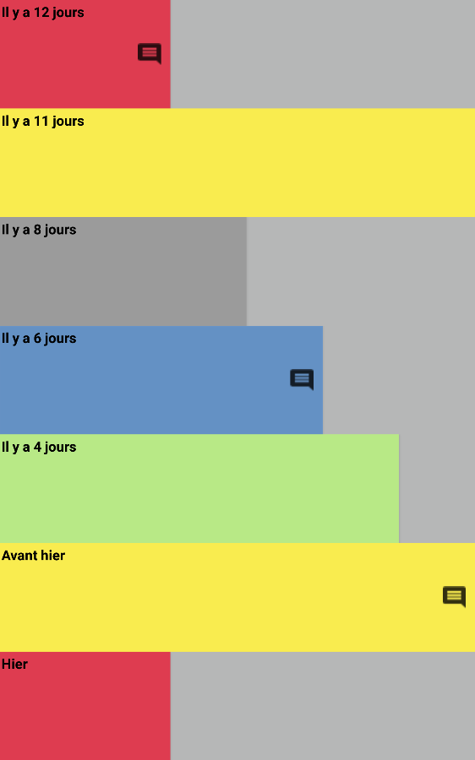

L’écran d’historique se présente sous cette forme. La couleur du rectangle correspond à la couleur des différentes humeurs et la taille varie en fonction de l’état de l’humeur. Plus l’humeur est bonne, plus le rectangle est grand. On remarque aussi une petite icone sur la droite de certain rectangle. Cette icone signifie qu’un commentaire à été laissé par l’utilisateur. Lorsqu’on clique dessus on peut lire ce commentaire.

Exemple de commentaire

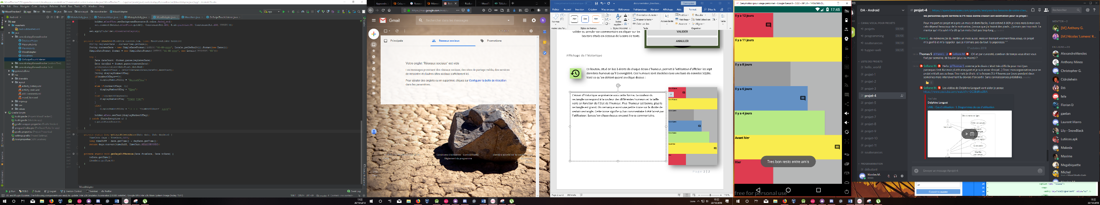

Quand on clique sur l’icone à droite se trouvant dans le rectangle « Avant-hier » le commentaire s’affiche en bas de l’écran pendant quelques secondes.

Améliorations

Je pense que la page d’historique pourrait être améliorée. On pourrait par exemple rajouter un calendrier où on pourrait visualiser toutes les humeurs enregistrées depuis l’installation de l’application.